PHIẾU HƯỚNG DẪN HỌC SINH TỰ HỌC MÔN LỊCH SỬ LỚP 8
Tuần 24
NỘI DUNG | HOẠT ĐỘNG
Tên bài học/ chủ đề - Khối lớp | Bài 27. Khởi nghĩa Yên Thế và phong trào chống Pháp của đồng bào miền núi cuối thế kỉ XIX
Hoạt động 1: Đọc tài liệu và thực hiện các yêu cầu.  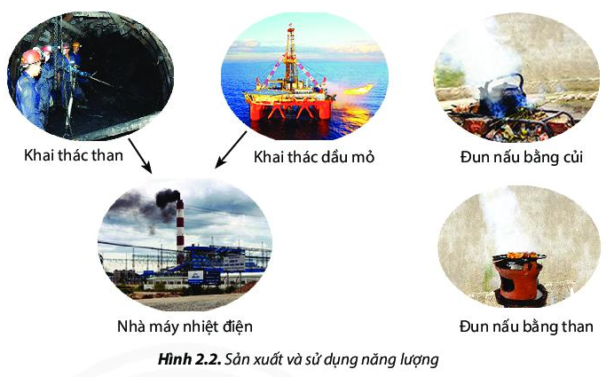 | I. Khởi nghĩa Yên Thế (1884- 1913)  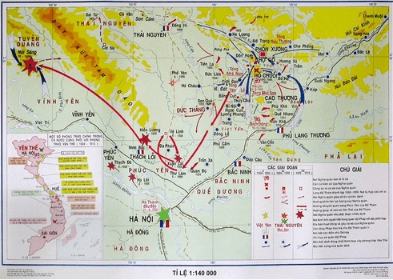  1/ HS xác định trên Lược đồ căn cứ Yên Thế?  2/ Thành phần lãnh đạo khởi nghĩa Yên thế?  3/ Nguyên nhân bùng nổ cuộc khởi nghĩa Yên Thế?  4/ Niên biểu các giai đoạn phát triển của cuộc khởi nghĩa Yên Thế?
  Thời gian | Sự kiện
  1884 - 1892
  1893-1908
  1909-1913
Hoạt động 2: Kiểm tra, đánh giá quá trình tự học. | 1/ So sánh điểm khác nhau giữa phong trào Cần vương với cuộc khởi nghĩa Yên Thế theo bảng sau:
  Điểm khác nhau | Phong trào Cần vương | Khởi nghĩa Yên Thế
  Thời gian tồn tại
  Mục tiêu đấu tranh
  Thành phần lãnh đạo

